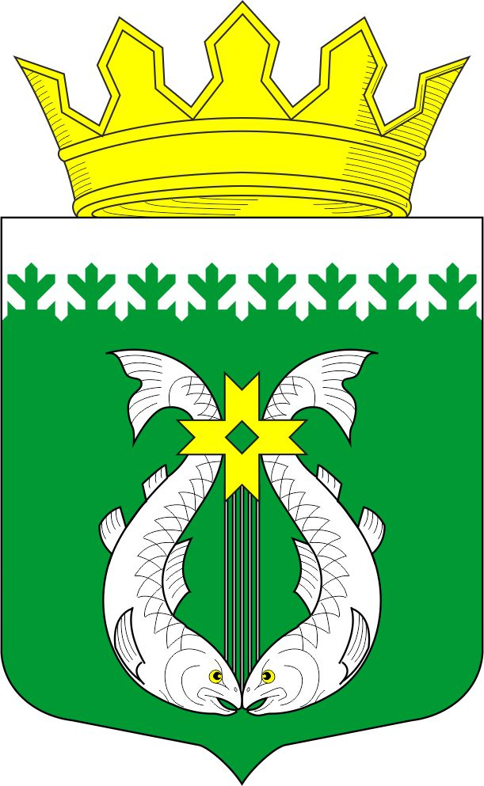
РОССИЙСКАЯ ФЕДЕРАЦИЯ
РЕСПУБЛИКА КАРЕЛИЯ

СОВЕТ ДЕПУТАТОВ МУНИЦИПАЛЬНОГО ОБРАЗОВАНИЯ
«СУОЯРВСКИЙ РАЙОН»

LV сессия III созыв

РЕШЕНИЕ

25 мая 2018 года № 505

Об итогах работы районной
комиссии по делам несовершеннолетних
и защите их прав за 2017 год

Заслушав информацию отдела образования и социальной политики администрации муниципального образования «Суоярвский район» об итогах работы районной комиссии по делам несовершеннолетних и защите их прав за 2017 год, Совет депутатов муниципального образования «Суоярвский район» РЕШИЛ:

1. Информацию об итогах работы районной комиссии по делам несовершеннолетних и защите их прав за 2017 год принять к сведению.
2. Рекомендовать районной комиссии по делам несовершеннолетних и защите их прав администрации муниципального образования «Суоярвский район» совместно с ОМВД РФ Суоярвского района усилить контроль за несовершеннолетними подростками, находящихся в ночное время на улицах или в иных общественных местах без сопровождения законных представителей и взрослых лиц, а также организовать профилактические рейды с целью выявления фактов реализации несовершеннолетним алкогольной и табачной продукции.

Председатель Совета депутатов МО «Суоярвский район»,
глава муниципального образования
«Суоярвский район» О.Л. Шарабайко

